

**OBVEZNI IZBIRNI PREDMETI**

**za učence 7., 8. in 9. razreda**

šol. leto 2017/18

Pripravili: Ravnateljica: Učitelji OIP Mira Kovač, prof.

april 2017

**PREDSTAVITEV OBVEZNIH IZBIRNIH PREDMETOV**

**za starše in učence 7., 8. in 9. razreda**

V obvezni osnovnošolski program so vključeni tudi obvezni izbirni predmeti (OIP) za učence 7., 8. in 9. razreda. Obisk pouka obveznih izbirnih predmetov je obvezen. Šola mora ponuditi pouk najmanj treh izbirnih predmetov iz družboslovno-humanističnega sklopa (drugi tuji jezik, verstva in etika, retorika) in najmanj tri iz naravoslovno-tehničnega sklopa.

Izbirnim predmetom predmetnik namenja eno uro na teden, razen tujemu jeziku dve. Učenec izbere dve uri pouka izbirnih predmetov tedensko, lahko pa tudi tri ure, če s tem soglašajo njegovi starši. Če učenec izbere nemščino, ki se izvaja dve uri na teden, ni potrebno izbrati še drugega predmeta. Izbirna predmeta sta lahko iz istega sklopa.

Izbirni predmeti se ocenjujejo s številčnimi ocenami. Učenec lahko napreduje le, če ima pozitivno zaključene ocene pri vseh predmetih, tudi pri izbirnih. Učenec 7., 8. ali 9. razreda, ki obiskuje glasbeno šolo z javno veljavnim programom, je na pisni predlog staršev lahko oproščen sodelovanja pri obveznih izbirnih predmetih. O tem odloči ravnatelj. Učenec mora dostaviti potrdilo o vpisu v glasbeno šolo. Ocena iz glasbene šole se učencu ne vpiše v šolsko spričevalo.

Obvezne izbirne predmete bodo učencem predstavili učitelji, ki bodo te predmete izvajali, do 26. aprila. Nato bodo učenci dobili vprašalnik, kjer se bodo skupaj s starši odločili za izbiro dveh ali treh obveznih izbirnih predmetov. Poleg teh predmetov bodo izbrali še enega ali dva nadomestna predmeta, če zaradi premajhnega števila učencev ne bo mogoče oblikovati učne skupine želenega predmeta. Pri izbiri predmetov je potrebno upoštevati, da ima učenec v III. vzgojno-izobraževalnem obdobju lahko največ 30 ur obveznega učnega programa, ki se lahko poveča le še za 2 uri (največ 8 ur dnevno).

Na začetku šolskega leta 2017/18 imajo učenci en mesec časa za »popravek« svoje izbire. Učenec lahko izbere drug predmet v primeru, če je v novi skupini še prostor, če je urnik nove skupine časovno usklajen z njegovim siceršnjim urnikom in če prehod ne vpliva na število obstoječih skupin.

**PREDLOG OBVEZNIH IZBIRNIH PREDMETOV za šol. leto 2017/2018**

|  |  |  |  |
| --- | --- | --- | --- |
|  | 7. razred | 8. razred | 9. razred |
| Družboslovno humanistični  predmeti | Verstva in etika I | Verstva in etika I | Verstva in etika I |
| Nemščina I | Nemščina II | Nemščina III |
|  |  | Retorika |
| Likovno snovanje I | Likovno snovanje II | Likovno snovanje III |
|  |
| Naravoslovno  tehnični predmeti | Izbrani šport odbojka | Šport za sprostitev | Šport za zdravje |
| Obdelava gradiv - les |  |  |
| Sodobna priprava hrane | Sodobna priprava hrane |  |
| Urejanje besedil | Multimedija | Računalniška omrežja |
| Okoljska vzgoja | Okoljska vzgoja | Okoljska vzgoja |
|  |  | Kemija v okolju |

**VERSTVA IN ETIKA I (7., 8. in 9. razred; 35 ur)**

Obvezni izbirni predmet **VERSTVA IN ETIKA I** nudi učencem možnost, da razširijo znanje o verstvih in etiki, ki ga dobijo pri obveznih predmetih.

**Cilji predmeta**

Učenec borazvijal sposobnosti razumeti druge ljudi, z njimi sodelovati, biti solidaren in biti pripravljen sporazumno reševati konflikte; razvijal bo sposobnosti za oblikovanje zavesti o samem sebi, svoji identiteti, svojih ciljih, (z)možnostih in mejah; razvijal bo zmožnosti za etično presojo; spoznal vlogo verstev pri oblikovanju različnih civilizacij, posebej krščanstva pri razvoju evropske kulture in oblikovanju slovenskega naroda.

**Vsebinski sklopi izbirnega predmeta:**• Uvod: Verstva sveta,   
• Religije: skupnost, obredi, simboli, izkustvo,  
• Vzori in vzorniki,

• Enkratnost in različnost,

• Tradicionalne religije,

• Človek in narava …

**Ocenjevanje:** Znanje se ocenjuje s številčnimi ocenami - ustna ocena in izdelava plakata ali referata. V okviru omenjenega predmeta je predvideno tudi **delo na terenu, obiski raznih ustanov oz. ekskurzija.**

**Posebnosti izbirnega predmeta:**   
Gre za triletni predmet, ki se poučuje v 7., 8. in 9. razredu. Učenec ima možnost izbrati ta predmet tudi le za eno leto ali dve, saj so vsebine razdeljene v tri zaokrožene celote.

**Aktualno:** Živimo v času stikov med različnimi kulturami in svetovi verstev vedno bolj postajajo del naše vsakdanjosti.

**Učiteljica: Andreja Šercer Robič**

**NEMŠČINA I (7. razred; 70 ur)**

**NEMŠČINA II (8. razred; 70 ur)**

**NEMŠČINA II (9. razred; 70 ur)**

**Predstavitev predmeta**

Nemščina sodi med največje svetovne jezike, je najpogosteje

govorjeni jezik v Evropi in eden izmed glavnih jezikov Evropske

unije. Znanje tujih jezikov je zelo uporabno; znanje nemščine nam

daje dobro popotnico za nadaljnje izobraževanje in poklicno pot,

olajša stike z drugimi ljudmi ter širi možnosti zaposlitve.

**Cilji predmeta**

Cilj predmeta je učenje nemškega jezika, spoznavanje nemško govorečih dežel in njihove kulture. Pouk temelji na pridobivanju jezikovnih veščin, ki so potrebne, da se lahko sporazumevamo v vsakdanjih življenjskih situacijah. Skladno s tem se razvijajo vse štiri jezikovne sposobnosti, in sicer: bralno in slušno razumevanje ter govorno in pisno sporočanje. Učenci spoznavajo razlike in podobnosti med nemščino, angleščino in slovenščino, usvojijo osnove nemške slovnice in besedišča, se naučijo sporazumevanja v vsakdanjih življenjskih situacijah in spoznavajo kulturne značilnosti nemško govorečih dežel.



**Vsebina predmeta**

Učenci pridobivajo novo znanje ob vsebinah, ki so jim blizu, npr. družina, šola, živali, prosti čas, dežele, jeziki in potovanja, moda, hrana in pijača, zdravje, prazniki … Učenci uporabljajo pri delu učbenik Wir. Spoznavanje in utrjevanje novih vsebin poteka tudi na zabaven in sproščen način s pomočjo pesmic, igric, zgodbic, pogovorov, iger vlog, slikovnih kartic in z uporabo informacijske tehnologije, z delom s slovarji in tudi z likovnim ustvarjanjem.

**Ocenjevanje**

Učenci pridobijo v vsakem ocenjevalnem obdobju najmanj eno pisno in eno ustno oceno. Prav tako se s pisnimi nareki preverja znanje pisanja in besedišča. Pomembno vlogo imata sprotno delo in utrjevanje znanja, saj se tako ohranja motivacija za učenje in pridobi trajnejše znanje.

**Učiteljica: Vanja Kužnik**

**RETORIKA (9. razred; 32 ur)**

Retorika ali govorništvo je nauk o umetniško oblikovanem govoru, njegovih pravilih, strukturi, izraznih sredstvih in izraznih oblikah.

**Opredelitev predmeta**

Namen in cilj retorike je analiza ter pravilnejše in natančnejše oblikovanje argumentov in prepričevalnih tehnik na vseh področjih človekovega življenja. Učence nauči predvsem samostojnega, kritičnega oblikovanja in izražanja stališč pri drugih predmetih, kakor tudi na vseh drugih področjih družbenega in zasebnega življenja.

**Cilji predmeta**

- Učenci spoznavajo, kaj je retorika, zakaj se je koristno učiti retorike.

- Učenci spoznajo razlike med dobrimi in slabimi argumenti.

- Učenci spoznavajo nastanek in zgodovino retorike.

- Učenci se učijo javnega nastopanja in izražanja svojih stališč.

- Učenci se učijo učinkovitega prepričevanja in argumentiranja.

**Ocenjevanje**

Učenci dobijo v šolskem letu dve oceni za samostojen govorni nastop na določeno temo ali z določenim namenom in eno oceno za analizo (razčlenitev) govora, vse to ob doslednem upoštevanju retoričnih sredstev.

**Učiteljica: Andreja Šercer Robič**

**LIKOVNO SNOVANJE I (7. razred; 35 ur)**

**LIKOVNO SNOVANJE II** **(8. razred; 35 ur)**

**LIKOVNO SNOVANJE III** **(9. razred; 32 ur)**

Za obvezni izbirni predmet je namenjena ena ura tedensko. Izvajamo ga lahko tudi v blok urah ali v obliki delavnic. Pri izbirnem predmetu razvijamo ustvarjalnost, spretnost, natančno opazovanje, dovzetnost in splošno osebnostno rast vsakega učenca.

V nobenem primeru ni pogoj, da ste likovno snovanje predhodno že obiskovali. Je enoletni program, zato ni potrebno, da naslednje leto s tem izbirnim predmetom nadaljujete, lahko pa, če želite. Predmet sicer predstavlja dopolnitev predmeta LUM, a ponuja večje ustvarjalne izzive na različnih likovnih področjih.

Vsebine predmeta so po posameznih likovnih področjih (kiparstvo, slikanje, risanje, grafika, arhitektura) zasnovane na osnovnih  likovnih pojmih, ki jih učenec usvaja, povezuje z vsakdanjim življenjem in nadgrajuje glede na svoj potencial. Učenci ob komunikaciji in interakciji z učiteljem razvijajo občutljivost zaznavanja, domišljijo, vizualni spomin in motorično občutljivost in motorično spretnost. Učenci tako likovno izrazijo misli in občutja na svojstven način in osvojeno znanje lahko uporabijo tudi v praktičnih nalogah. Prvič se tudi srečajo z vsebinami, ki govorijo o vizualnih medijih, ki so danes že del njihovega vsakdana.

**Učiteljica: Maja Mlakar**

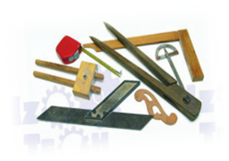**OBDELAVA GRADIV – LES (7. razred; 35 ur )**

Obdelava lesnih gradiv je predmet, pri katerem učenci pridobivajo osnovna teoretična in praktična znanja iz obdelave lesnih gradiv.

Učenci spoznavajo les in ostala gradiva ob oblikovanju in izdelavi uporabnih predmetov. Na ta način spoznavajo principe oblikovanja, načrtovanja, obdelovalne postopke, ugotavljajo lastnosti gradiv, izbirajo ustrezna orodja in stroje. Ob obdelavi gradiv se naučijo pravilno poimenovati in varno uporabljati posamezna orodja, stroje, zaščitna sredstva in spojne elemente. Ob načrtovanju si krepijo ustvarjalno samozavest in prostorske prestave. Ob izdelavi učenci odkrivajo in razvijajo svoje sposobnosti, se navajajo na delo v skupini in urijo ročne spretnosti.

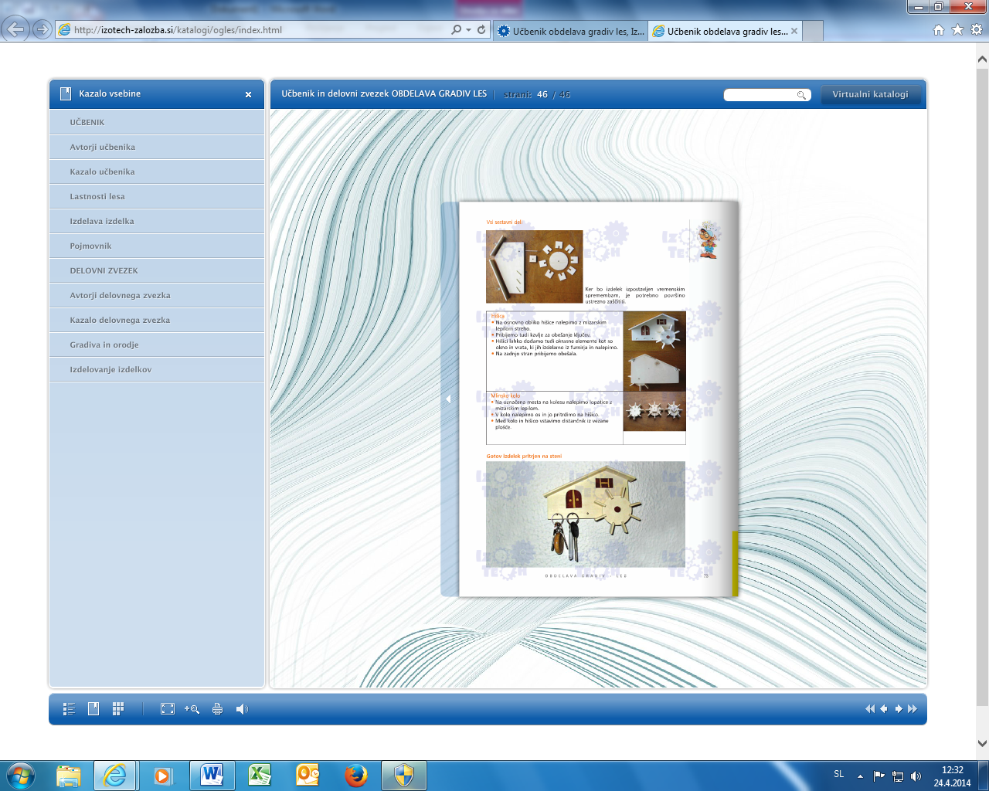

**Učiteljica: Irena Špiler**

**SODOBNA PRIPRAVA HRANE (7. in 8. razred; 35 ur)**

Sodobna priprava hrane je enoletni predmet. Velik poudarek bomo namenili pripravi zdrave hrane. Učenci bodo usvojili pojem zdravo, ga znali uporabljati in izbirati živila, ki so potrebna za pripravo takšne hrane. Med jedmi, ki jih imajo radi, bodo izbirali zdrava živila, tista pa, ki razen maščob in ogljikovih hidratov ne vsebujejo ostalih hranilnih snovi, vitaminov in mineralov, bodo nadomestili z živili, ki so s temi obogatena in jih pripravili, degustirali, primerjali in ocenili. Seznanili se bodo z energetskimi vrednostmi, hranilnimi snovmi, ki se nahajajo v živilih in jih znali preračunavati glede na težo živil.

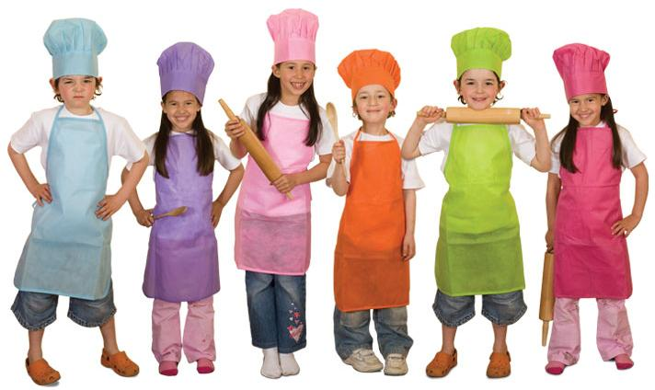Teme:

* hranljive snovi v povezavi z zdravjem
* kakovost živil in jedi
* priprava zdrave hrane
* prehranske navade

Glavni cilj tega predmeta je, da učenci razvijajo sposobnosti uporabe, povezovanja in tvornega mišljenja za preudarno odločanje o lastni prehrani, predvsem v smislu zagotavljanja zdravja, in razvijajo individualno ustvarjalnost.

**Učiteljica: Katja Kek**

**IZBIRNI PREDMET RAČUNALNIŠTVO**

Glavni cilj predmeta je omogočiti učencem in učenkam pridobivanje temeljnih informacijskih in računalniških veščin in znanj, brez katerih nadaljnje poklicno izobraževanje in zdaj tudi že privatno življenje skorajda ni več mogoče. Zaradi lažjega izvajanja predmeta je predmet razdeljen v **tri enoletne predmete**:

1. C:\Documents and Settings\Uporabnik\Local Settings\Temporary Internet Files\Content.IE5\LV3HYNAE\MC900311366[1].wmf**UREJANJE BESEDIL (7. razred; 35 ur)**

Učenci se naučijo osnov informatike in računalništva, pravil oblikovanja pisnih dokumentov, oblikovanja v urejevalniku besedil in iskanja informacij po svetovnem spletu ter spoznajo uvod v programiranje Scratch.

1. **MULTIMEDIJA (8. razred; 35 ur)**

Učenci senaučijo uporabljati digitalni fotoaparat, kamero in program za obdelavo slik, kratkih filmov ter programa Microsoft Power Point in Prezi, ki ju potrebujejo za izdelavo, predstavitev seminarskih nalog …).

1. **RAČUNALNIŠKA OMREŽJA (9. razred; 32 ur)**

Učenci se naučijo rokovati z e-pošto, spoznajo začetke, razvoj in delovanje računalniškega omrežja, izdelati enostavno spletno stran … ).

**Računalničarka: Helena Smrke**

**OKOLJSKA VZGOJA (7., 8. in 9. razred; 35 ur)**

Izbirni predmet temelji na spodbujanju “okoljske pismenosti”, ki naj bi jo glede na naraščajoče okoljske probleme našega planeta pridobili vsi državljani. Učenci bodo globlje razumeli okoljske pojave in probleme, njihove vzroke in načine reševanja, vključno s tveganji in konflikti, ki nastajajo ob izkoriščanju omejenih naravnih virov. Predmet je namenjen učencem 7., 8. in 9. razreda v obsegu 35 ur.



**Teme in vsebine:**

Na razpolago je 8 vsebinskih sklopov. Vsebinski sklopi Voda, Zrak, Energija, Tla in Biotska raznovrstnost predstavljajo prvo raven, vsebinski sklopi Okolje kot povezan sistem, Okolje včeraj, danes, jutri ter Okolje in način življenja pa drugo raven. Učenci skupaj z učiteljico v vsakem šolskem letu izberejo probleme iz dveh sklopov, enega iz vsebinskih sklopov prve ravni, drugega pa iz vsebinskih sklopov druge ravni.

Pri obravnavi okoljskih problemov iz posameznih tem bomo smiselno upoštevali vrstni red:

• okoljski problemi domačega kraja,

• okoljski problemi v Sloveniji,

• svetovni okoljski problemi.

**Metode dela in cilji:**

Način dela se razlikuje od klasičnega pouka, predvsem po metodah dela . Pouk bo temeljil na:

• vodenih razpravah, diskusijah, debatah o okoljskih problemih in pogledih nanje, o možnih rešitvah …;

• problemskem pouku, ki obsega reševanje ne le “učbeniških”, ampak tudi resničnih okoljskih problemov, odprtih in zaprtih, z danimi podatki in takih, pri katerih morajo učenci podatke šele poiskati;

• projektnem učnem delu, ki obsega dalj časa trajajočo medpredmetno obravnavo kakšnega okoljskega problema, vse od zasnove do predstavitve rezultatov šoli, staršem, krajevni javnosti;

• simulaciji izbranih, okoljsko pomembnih kompleksnih sistemov;

• didaktičnih igrah (npr. uganke, križanke, dopolnjevanke);

• opazovanju in eksperimentih;

• igrah vlog kot realistični dialog predstavnikov različnih okoljskih interesov;

• okoljsko pomembnih akcijah v krajevnem okolju;

• organiziranih izkušnjah v naravnem in grajenem okolju (ekskurzije, terensko delo).

Osnova za tako pojmovane okoljske vzgoje je pozitiven odnos do naravnega in grajenega okolja, želja za ohranjevanje kulturne dediščine ob hkratni usmerjenosti v prihodnost z iskanjem in vrednotenjem novih alternativnih načinov življenja, proizvajanja in potrošnje.

**Ocenjevanje:**

Znanje se ocenjuje najmanj dvakrat v šolskem letu. Klasičnega ocenjevanja ne bo, zato otroci ne bodo dodatno obremenjeni.

**Učiteljica: Martina Volk**

**KEMIJA V OKOLJU (9. razred; 32 ur)**

Kemija v okolju je predmet, ki utrjuje in poglablja znanja usvojena pri rednem pouku kemije in naravoslovja v 7. razredu. Poudarek je na aktivnem preučevanju treh naravnih virov: ZRAKA, VODE IN ZEMLJE ter vplivov onesnaževanja na zdravje ljudi. Predmet je zasnovan modularno, to pomeni, da se učitelj skupaj z učenci odloči za poglobljeno obravnavo največ enega modula. Predlagani moduli so:

1. Atmosferski procesi in kakovost zraka

2. Kakovost celinskih in morskih voda

3. Kakovost tal in podtalnice

Izbrani modul obravnava problematiko okolja, v katerem učenci živijo. Predmet je tudi ocenjen. Načini ocenjevanja bodo čim bolj raznoliki, da se učencu zagotovi, da na različne načine pokaže kar največ znanja. Osnovna učna metoda je eksperimentalno delo, ki se začne na terenu in konča v šolskem laboratoriju. Je enourni predmet, ki naj bi potekal v blok urah. Nanj se lahko prijavijo učenci 9. razreda.

**Učiteljica: Klara Legan**

**IZBIRNI PREDMET ŠPORT**

Program izbirnih predmetov dopolnjuje osnovni program šolskega športa. Šola učencem ponudi tri enoletne predmete:

**1. IZBRANI ŠPORT - ODBOJKA** **(7. razred; 35 ur)**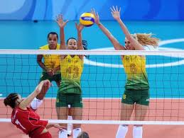

**Cilji:**

* razvijati nekatere gibalne in funkcionalne sposobnosti,
* skrbeti za skladen telesni razvoj in zdravo življenje,
* nadgraditi tehnično in taktično znanje in biti uspešnejši na tekmovanjih,
* seznaniti se s teoretičnimi vsebinami (pravila, sojenje, pisanje zapisnika),
* doživljati vpliv športne vadbe na dobro počutje,
* pozitivno doživljati šport, ki bogati posameznika,
* ogledati si odbojkarsko tekmo v živo, npr. tekmo Lige prvakov v odbojki v Stožicah.

**2. ŠPORT ZA SPROSTITEV (8. razred; 35 ur)**

Namen je spoznavanje sodobnih športno rekreativnih vsebin in je namenjen vsem učencem.

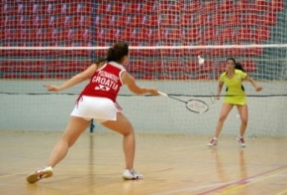 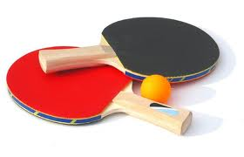 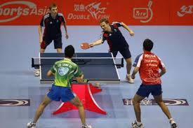

**Vsebine:** pohodništvo, namizni tenis, badminton

**3. ŠPORT ZA ZDRAVJE** **(9. razred; 32 ur)**

Namen je poglabljanje raznovrstnih vsebin kot nadgradnja osnovnega športnega programa in je namenjen vsem učencem.

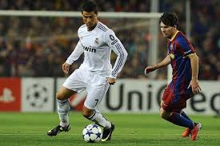 

**Vsebine: s**plošna kondicijska priprava, nogomet, odbojka, košarka

**Učitelj: Bojan Brulec**